

VEREADOR MORETT

Indicação Nº /2026

Sugere ao Poder Executivo Municipal, que providencie junto a SECONSER, MANUTENÇÃO CORRETIVA DO PAVIMENTO ASFÁLITICO DO ASFALTO na Rua Lopes Trovão esquina com a Rua Gavião Peixoto, em frente à Farmácia Venâncio, Icaraí.

Indico à Mesa, na forma regimental ouvida o Douto Plenário, que seja enviado ofício ao Exmo. Prefeito Municipal Rodrigo Neves, que providencie junto a SECONSER, MANUTENÇÃO CORRETIVA DO PAVIMENTO ASFÁLITICO DO ASFALTO na Rua Lopes Trovão esquina com a Rua Gavião Peixoto, em frente à Farmácia Venâncio, Icaraí.

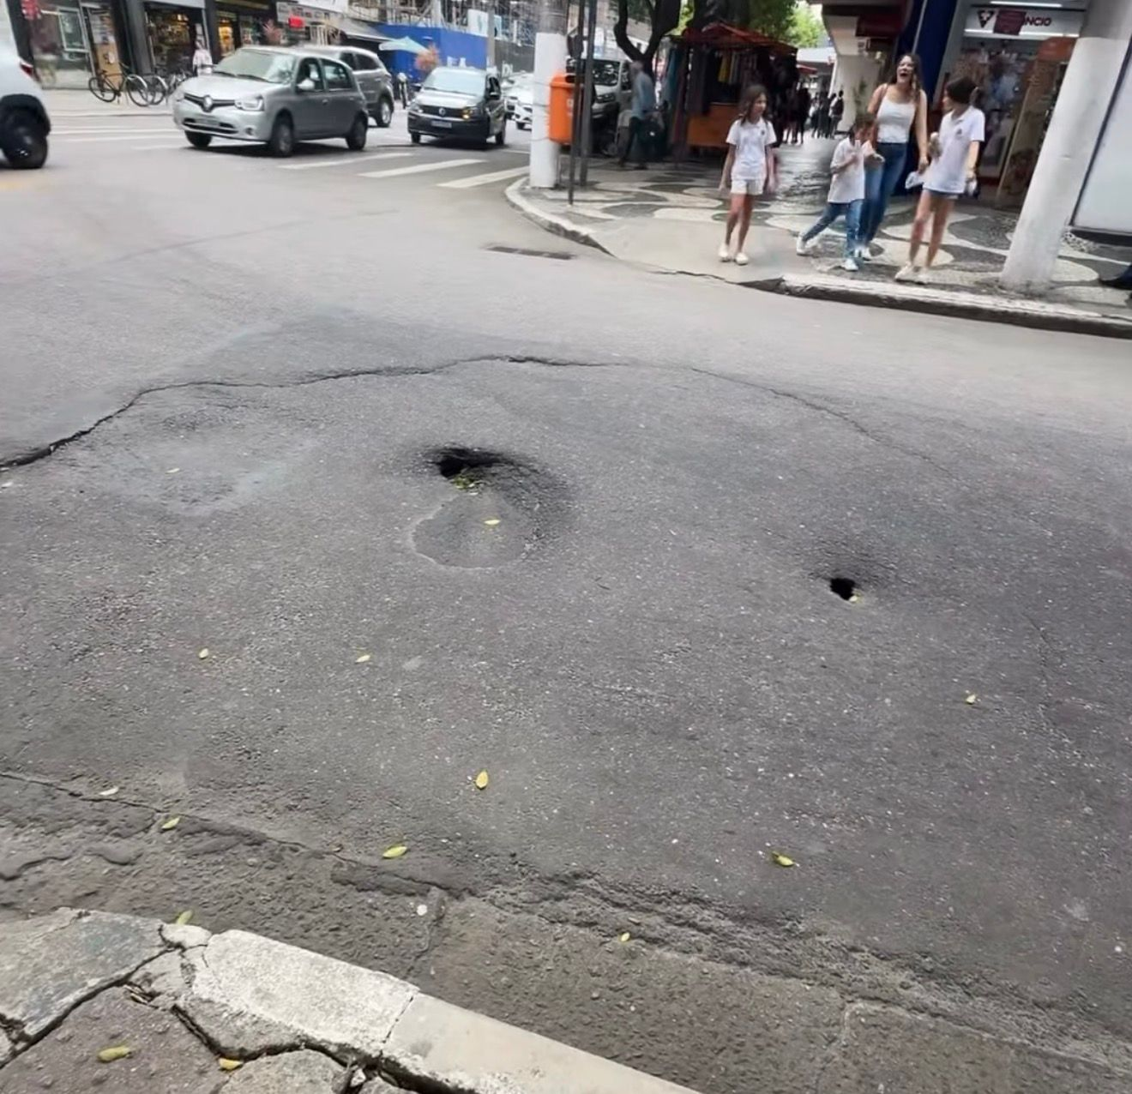

JUSTIFICATIVA:
Conforme registro fotográfico anexo, a via apresenta degradação avançada,
risco de Acidentes, a localização dos buracos, próxima a faixas de pedestres e áreas de grande circulação de crianças, oferece risco iminente de quedas para ciclistas/motociclistas e danos severos aos veículos;

O afundamento identificado no trecho do asfalto vem causando transtornos e riscos à segurança de pedestres, motoristas e motociclistas que trafegam pelo local. A irregularidade no pavimento pode provocar acidentes, danos a veículos e comprometimento da mobilidade urbana. Além disso, a situação tende a se agravar com o tempo, principalmente em dias de chuva, quando há acúmulo de água e consequente deterioração ainda maior do piso.
Diante disso, faz-se necessária a intervenção com serviços de recuperação asfáltica e nivelamento da via, garantindo melhores condições de tráfego, segurança viária e preservação da infraestrutura pública.

Câmara Municipal de Niterói, 19 de março de 2026.

___________________________________
Morett
Vereador

